Plataforma Web para el Monitoreo y Visualización de Accidentes de Tránsito en Carreteras del Perú Basada en Datos Abiertos de SUTRAN, Periodo 2020–2021
Luigui Alexander Huanca Capira
Carrera Profesional de Ingeniería de Software, Facultad de Ingenierías
Universidad La Salle, Arequipa, Perú
lhuancac@ulasalle.edu.pe
Curso: Calidad de Software · Docente: Maribel Molina Barriga · 2026
Resumen—La disponibilidad de datos abiertos sobre siniestralidad vial no garantiza por sí sola su aprovechamiento para el análisis y la toma de decisiones. Este trabajo presenta el diseño e implementación de una plataforma web para explorar los accidentes de tránsito registrados por la Superintendencia de Transporte Terrestre de Personas, Carga y Mercancías (SUTRAN) en carreteras del Perú durante 2020 y 2021. Se aplicó un enfoque cuantitativo, descriptivo y retrospectivo sobre 8 155 registros, junto con un proceso incremental basado en Scrum. La solución integra una interfaz web interactiva, servicios REST en Python y un módulo de carga, limpieza y agregación del archivo CSV. Permite filtrar por año, departamento y modalidad; visualizar indicadores, series, mapas y tablas; y exportar los resultados. El análisis identificó 1 377 fallecidos y 10 671 heridos. Lima concentró 19,10 % de los registros, mientras que despistes y choques representaron 46,95 % y 44,43 %, respectivamente. El prototipo demuestra que una arquitectura web por capas puede convertir datos tabulares públicos en información comprensible y trazable. Se reconocen como limitaciones la ausencia de coordenadas por evento, el alcance exclusivo a carreteras reportadas por SUTRAN y la falta de despliegue productivo en nube.
Palabras clave—datos abiertos, seguridad vial, visualización de datos, SUTRAN, aplicación web.
I. INTRODUCCIÓN
Los siniestros viales constituyen un problema persistente de salud pública y gestión del transporte. La Organización Mundial de la Salud estimó 1,19 millones de muertes anuales por esta causa y señaló que las lesiones de tránsito continúan siendo la principal causa de muerte entre personas de 5 a 29 años [1]. En el Perú, la diversidad geográfica, la extensión de la red vial y la participación de varias instituciones productoras de datos dificultan construir una visión integrada y oportuna del problema.
La Plataforma Nacional de Datos Abiertos publica registros mensuales de accidentes en vías nacionales y departamentales reportados por la Policía Nacional del Perú y el Centro de Gestión y Monitoreo de SUTRAN [2]. Sin embargo, el archivo original exige operaciones de limpieza, normalización y agregación antes de resultar útil para una consulta no especializada. Esta distancia entre disponibilidad y comprensión motiva la pregunta de investigación: ¿cómo transformar el conjunto abierto de SUTRAN en una plataforma web que facilite el monitoreo descriptivo, mantenga trazabilidad con la fuente y ofrezca una experiencia de consulta coherente?
El objetivo general fue desarrollar un prototipo web para visualizar y analizar los accidentes de tránsito en carreteras del Perú durante 2020–2021. Como objetivos específicos se definieron: a) preparar y validar el conjunto de datos; b) implementar filtros e indicadores descriptivos; c) representar la distribución territorial y temporal; y d) organizar el desarrollo y la evaluación de calidad mediante un proceso incremental. La contribución principal es una solución reproducible que separa presentación, servicios y procesamiento de datos, y que está preparada para un despliegue posterior en nube.
II. ANTECEDENTES Y TRABAJOS RELACIONADOS
Choquehuanca-Vilca et al. caracterizaron los accidentes de tránsito peruanos de 2005 a 2009 mediante fuentes secundarias y concluyeron que su integración era necesaria para respaldar decisiones confiables [3]. Ese estudio evidenció la concentración histórica de eventos en Lima y la relevancia de los choques, aunque su universo incluyó accidentes de tránsito de alcance nacional y no únicamente las carreteras supervisadas por SUTRAN.
Miranda et al. analizaron seis sistemas de información sobre accidentes en Lima, Huamanga y Pucallpa. Hallaron baja colaboración e intercambio institucional, además de un uso limitado de la información para prevención [4]. Estos hallazgos siguen siendo pertinentes: la publicación abierta mejora el acceso, pero todavía se requieren mecanismos de normalización, visualización y contextualización que reduzcan el esfuerzo de interpretación.
A diferencia de investigaciones orientadas a estimar causalidad o riesgo epidemiológico, este trabajo se concentra en ingeniería de software y analítica descriptiva. No pretende inferir causas de los accidentes; busca convertir un recurso tabular verificable en una herramienta de exploración con filtros combinables, indicadores y representaciones consistentes.
III. MATERIALES Y METODOLOGÍA
A. Diseño del estudio
Se realizó una investigación aplicada, de enfoque cuantitativo y alcance descriptivo, con diseño retrospectivo y no experimental. La unidad de análisis fue cada registro de accidente contenido en el archivo abierto de SUTRAN. El periodo de observación comprendió del 1 de enero de 2020 al 31 de diciembre de 2021. Al emplear datos públicos secundarios, sin identificadores personales, no se efectuó intervención sobre personas.
B. Fuente y preparación de datos
El conjunto contiene fecha, hora, departamento, carretera, kilómetro, modalidad, número de fallecidos y número de heridos. El servicio de datos detecta el delimitador y prueba codificaciones compatibles; posteriormente uniformiza nombres de columnas, espacios, mayúsculas, tildes y alias departamentales. Las fechas se convierten a año, mes y día de la semana; la hora se transforma a una variable numérica; y las medidas de víctimas se convierten a enteros con valor predeterminado cero cuando el campo no es interpretable.
La validación final verificó 8 155 filas, años dentro del intervalo esperado, 25 departamentos —incluido Callao— y seis categorías de modalidad. Se conservó la categoría N.I. (no identificado) para evitar imputar información no disponible. La lectura se almacena en caché durante la ejecución, lo que evita reprocesar el CSV en cada consulta.
C. Proceso de desarrollo y calidad
El trabajo se organizó con Scrum, tomando como referencia la guía de Schwaber y Sutherland [5]. El Product Backlog se limitó a ocho requisitos funcionales priorizados y registrados en Jira. Se planificaron dos sprints: el primero abordó carga y limpieza, filtros, navegación e información de la fuente (18 puntos); el segundo reunió mapa, KPI y gráficos, tabla y exportación (26 puntos). Los ocho elementos alcanzaron el estado terminado, para un total de 44 puntos.
La evaluación se vinculó con características del modelo ISO/IEC 25010:2023 [6]: adecuación funcional, eficiencia de desempeño, compatibilidad, usabilidad, fiabilidad, seguridad, mantenibilidad y portabilidad. En esta iteración se priorizaron adecuación funcional, usabilidad, fiabilidad y mantenibilidad mediante validación de parámetros, separación por capas, manejo explícito de datos ausentes y consistencia entre KPI, gráficos, mapa y tabla.
IV. DISEÑO E IMPLEMENTACIÓN
A. Arquitectura
La solución adopta una arquitectura lógica de componentes (Fig. 1). La capa de presentación se ejecuta en el navegador con HTML5, CSS3 y JavaScript; la capa de servicios expone endpoints REST con FastAPI; y la capa de datos procesa el CSV abierto de SUTRAN mediante pandas y caché en memoria.
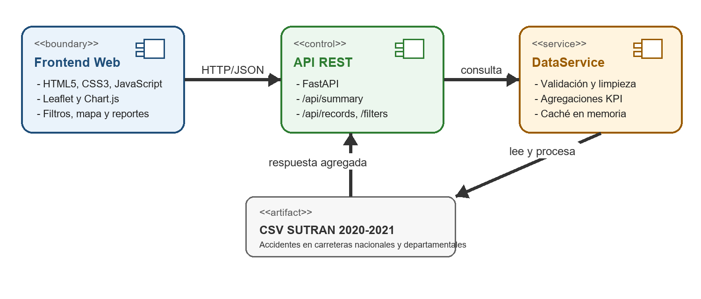
Fig. 1. Arquitectura de componentes del prototipo.
La API ofrece tres recursos principales: salud del servicio, opciones de filtros y resumen del tablero, además del listado paginado de accidentes. Los parámetros de año, departamento, modalidad y límite se validan antes de consultar. La respuesta JSON incluye KPI, serie mensual, distribución por departamento, distribución por modalidad y matriz temporal.
B. Interacción y visualización
La interfaz permite combinar filtros y mantiene una única selección activa para todas las vistas. Al aplicar un filtro se actualizan simultáneamente indicadores, gráficos, mapa coroplético, matriz temporal, tabla y vista previa del reporte. Cuando se elige un departamento, el mapa resalta únicamente su geometría; esta decisión evita interpretar el color del territorio nacional completo como resultado del subconjunto seleccionado.
La exportación produce un libro compatible con Microsoft Excel en formato XML Spreadsheet 2003 con hojas de resumen, departamentos, modalidades y registros filtrados. Esta función conserva el contexto de los filtros en el nombre del archivo y permite reutilizar el resultado fuera de la plataforma. El prototipo opera actualmente en un entorno local; la separación entre cliente y API permite desplegar ambos componentes de forma independiente en servicios de nube en una etapa posterior.
V. RESULTADOS
A. Indicadores generales
El procesamiento produjo 8 155 registros: 4 010 en 2020 y 4 145 en 2021, equivalente a un incremento de 3,37 % entre ambos años. Se contabilizaron 1 377 personas fallecidas y 10 671 heridas. Estos valores son sumas de víctimas consignadas en los registros y no tasas poblacionales; por ello no deben utilizarse para comparar riesgo sin incorporar exposición, población o flujo vehicular.
TABLA I
RESUMEN DEL CONJUNTO ANALIZADO
Indicador | Valor | Observación
Registros | 8 155 | 2020–2021
Fallecidos | 1 377 | Suma del campo
Heridos | 10 671 | Suma del campo
Departamentos | 25 | Incluye Callao
Modalidades | 6 | Incluye N.I.
B. Distribución territorial
Lima registró 1 558 accidentes (19,10 %), seguida por Arequipa con 797 (9,77 %), Junín con 715 (8,77 %), Áncash con 602 (7,38 %) y Puno con 530 (6,50 %). En conjunto, estos cinco departamentos concentraron 51,52 % de los registros. Callao presentó seis eventos (0,07 %), resultado coherente con el alcance carretero del conjunto y distinto del universo de accidentes urbanos.
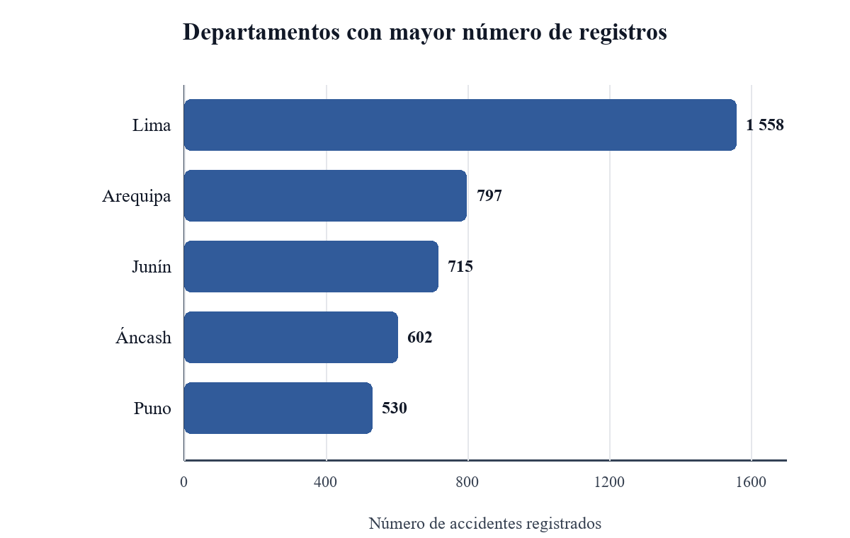
Fig. 2. Cinco departamentos con mayor número de registros.
C. Modalidad y patrón temporal
Los despistes representaron 3 829 eventos (46,95 %) y los choques 3 623 (44,43 %). En conjunto abarcaron 91,38 % de la base. Los atropellos sumaron 361 (4,43 %), la categoría especial 186 (2,28 %), las volcaduras 128 (1,57 %) y N.I. 28 (0,34 %). Agosto de 2021 fue el mes con mayor frecuencia, con 562 registros. Por día de la semana, el sábado encabezó la distribución con 1 255 eventos, seguido del lunes con 1 250 y el domingo con 1 204.
TABLA II
DISTRIBUCIÓN POR MODALIDAD
Modalidad | n | %
Despiste | 3 829 | 46,95
Choque | 3 623 | 44,43
Atropello | 361 | 4,43
Especial | 186 | 2,28
Volcadura | 128 | 1,57
N.I. | 28 | 0,34
D. Resultado funcional
Los ocho requisitos planificados se encuentran disponibles en el prototipo: filtrado, mapa departamental, KPI y gráficos, consulta tabular, exportación, carga y validación del CSV, navegación e información de procedencia. La correspondencia entre el backlog y los módulos implementados proporciona trazabilidad básica. Las consultas compuestas conservan el mismo total filtrado en los diferentes componentes, condición necesaria para evitar mensajes contradictorios al usuario.
VI. DISCUSIÓN
La predominancia conjunta de despistes y choques sugiere que la clasificación usada por SUTRAN difiere de bases que incorporan mayor proporción de incidentes urbanos. Por esta razón, los resultados no son directamente comparables con el 57,8 % de choques reportado para el conjunto nacional 2005–2009 [3]. La diferencia no implica necesariamente un cambio en el fenómeno: también responde a periodos, coberturas institucionales y categorías de registro distintas.
La plataforma atiende una necesidad señalada por Miranda et al. [4]: aprovechar mejor la información existente. Su valor no reside en sustituir los sistemas oficiales, sino en ofrecer una capa de lectura común sobre un conjunto público. El uso de una API desacoplada permite incorporar otras fuentes en el futuro sin rediseñar por completo la interfaz. A su vez, conservar N.I. y mostrar la procedencia reduce el riesgo de presentar una falsa precisión.
Desde la perspectiva de calidad, la separación de responsabilidades favorece mantenibilidad y capacidad de prueba. La caché mejora el tiempo de respuesta para un archivo estable, pero requiere invalidación cuando se actualiza la fuente. La dependencia de bibliotecas servidas desde redes de distribución de contenido también debe gestionarse para un escenario sin conectividad. Una versión productiva necesitaría empaquetar activos, automatizar pruebas de regresión, registrar métricas operativas y configurar controles de seguridad y disponibilidad.
A. Limitaciones
El conjunto no proporciona coordenadas geográficas por evento; por ello el mapa representa agregados departamentales y no puntos exactos. La base se limita a accidentes reportados en carreteras nacionales y departamentales bajo el alcance descrito por SUTRAN, de modo que no representa toda la siniestralidad vial peruana. El periodo 2020–2021 estuvo además afectado por cambios de movilidad asociados con la pandemia. Finalmente, el estudio es descriptivo, no controla exposición vehicular y no permite establecer relaciones causales.
VII. CONCLUSIONES Y TRABAJO FUTURO
Se desarrolló una plataforma web que transforma 8 155 registros abiertos de SUTRAN en indicadores y vistas interactivas coherentes. La arquitectura por capas permitió aislar la preparación de datos, la API y la experiencia de usuario; esta separación facilita la evolución y un futuro despliegue en nube. Los resultados describen una alta concentración de despistes y choques, así como una distribución territorial encabezada por Lima, Arequipa y Junín.
La experiencia confirma que la utilidad del dato abierto depende de procesos explícitos de validación, contexto y comunicación visual. El prototipo cumple el alcance funcional planificado, pero no debe interpretarse como sistema oficial ni como modelo predictivo. Como trabajo futuro se propone automatizar la actualización de datos, incorporar fuentes con coordenadas y exposición vial, desplegar la solución en nube, añadir autenticación y observabilidad, realizar pruebas de carga y accesibilidad, y evaluar la usabilidad con usuarios de instituciones vinculadas con seguridad vial.
REFERENCIAS
[1] World Health Organization, Global Status Report on Road Safety 2023. Geneva, Switzerland: WHO, 2023. who.int/publications/i/item/9789240086517.
[2] Superintendencia de Transporte Terrestre de Personas, Carga y Mercancías, “Accidentes de tránsito en carreteras,” Plataforma Nacional de Datos Abiertos, 2022. datosabiertos.gob.pe.
[3] V. Choquehuanca-Vilca, F. Cárdenas-García, J. Collazos-Carhuay y W. Mendoza-Valladolid, “Perfil epidemiológico de los accidentes de tránsito en el Perú, 2005–2009,” Rev. Peru. Med. Exp. Salud Pública, vol. 27, núm. 2, 2010. scielo.org.pe.
[4] J. J. Miranda et al., “Evaluación situacional, estructura, dinámica y monitoreo de los sistemas de información en accidentes de tránsito en el Perú–2009,” Rev. Peru. Med. Exp. Salud Pública, vol. 27, núm. 2, 2010. scielo.org.pe.
[5] K. Schwaber y J. Sutherland, The Scrum Guide: The Definitive Guide to Scrum: The Rules of the Game, nov. 2020. scrumguides.org.
[6] ISO/IEC 25010:2023, Systems and Software Engineering—Systems and Software Quality Requirements and Evaluation (SQuaRE)—Product Quality Model, International Organization for Standardization, 2023. iso.org/standard/78176.html.
[7] S. Ramírez, “FastAPI Documentation,” 2026. fastapi.tiangolo.com.
[8] V. Agafonkin, “Leaflet: An Open-Source JavaScript Library for Mobile-Friendly Interactive Maps,” 2026. leafletjs.com.
[9] Chart.js Contributors, “Chart.js Documentation,” 2026. chartjs.org/docs.

